INICIOS DEL DIBUJO DE UN BODEGÓN

CAPACIDAD: Aplica procesos creativos. | GRADO:  1º AÑO LIBERTAD VERDAD | CAMPO TEMATICO:  EL BODEGÓN (NATURALEZA MUERTA) | AREA:  ARTES VISUALES
DESEMPEÑO: Utiliza los elementos de los lenguajes artísticos para explorar sus posibilidades expresivas con la información de la ficha.
FUENTE: http://preguntas-de-arte.blogspot.com/2012/03/que-es-un-bodegon.html
DOCENTE: Juan Pablo Lozano Urbano
ESTUDIANTE:

INDICACIONES:
- En la información enviada por el SIEWEB, veras un ppt donde está la clase para hoy; trata sobre el bodegón, cuál es su historia y como ha ido evolucionando en el tiempo. Este ejercicio se realiza con la finalidad de observar los cuerpos y poder dibujarlos o pintarlos desde nuestra perspectiva.
- Para que puedas visualizar un ejemplo ingresa a la siguiente dirección web: https://www.youtube.com/watch?v=jBSx5Xk1JaA
- Esto te va servir de guía para realizar el siguiente proyecto.
- Lo que vas a realizar es un dibujo al natural, es decir, vas a escoger una fruta o un objeto para que lo puedas dibujar. También puedes dibujar las imágenes de abajo.
- Para que te salga lo más parecido recuerda utilizar los aprendido de las fichas anteriores.
- Dibuja en una cartulina o papel y puedes utilizar tus colores, acuarelas, acrílicos, etc.
- Responde las preguntas de la ficha.
- Fotografía la ficha desarrollada, será enviado al siguiente correo institucional: jlozano@iepmercedarias.edu.pe
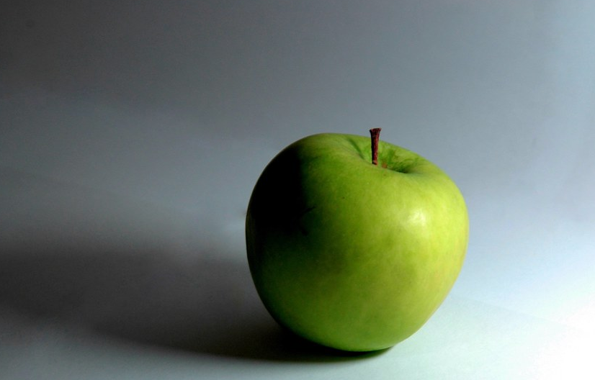

Ejemplo 1
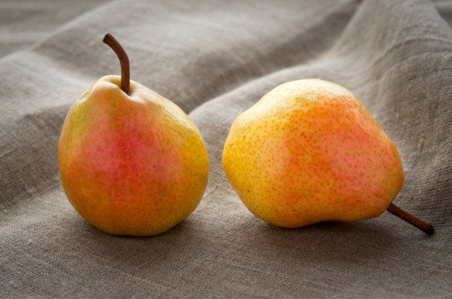
Ejemplo 2
A continuación, responde las siguientes preguntas:
- Según la información leída, ¿Que es un bodegón? _________________________________________________________________________________________________________________________________________________________________________________________________________________________________
- ¿Quién pinta el primer bodegón y en qué año?
______________________________________________________________________________________________________________________________________________________
- ¿Crees que el ejercicio de la observación para dibujar el bodegón es importante para realizar proyectos más complejos en las artes visuales? ¿Porqué?
CRITERIOS DE EVALUACIÓN | INICIO | PROCESO | LOGRADO
Realiza el proyecto del dibujo o pintura de la fruta al natural o de los ejemplos, siguiendo las indicaciones y la secuencia de las fichas anteriores
Explica con sustento teórico cada una de las respuestas de las preguntas.
NIVEL DE LOGRO
_________________________________________________________________________________________________________________________________________________________________________________________________________________________________
LISTA DE COTEJO:

